栖木客服 Agent：项目讲解手册
Oct 4, 2026 · @yxtan

一、一句话讲清这个项目
栖木客服 Agent 是一个电商智能客服 Demo：它先用最便宜的方式判断买家想干什么，能自动办的事（查物流、退换货、尺码推荐）直接办掉，有风险或办不了的事立刻转给真人客服。
- 给谁用：买家在商城网页里找客服；商家在手机上的卖家后台接管会话、管知识库、看数据。
- 店是虚构的：「栖木 QIMU 女装」，36 件商品、12 个买家、90 个订单都是生成的假数据，但前后完全自洽。
演示时最想让人记住三点：
- 能办事，不只是能聊：换货、退款是真的调工具改数据，改之前一定先让买家点「确认」。
- 又快又省：大部分消息在最便宜的两层就处理掉了，只有少数复杂请求才用到大模型。看板上能看到每一层占多少、多快、花多少钱。
- 知道自己什么时候该闭嘴：投诉威胁、过敏受伤、盗号诈骗、情绪激动，秒转人工；人工接手时能看到 AI 已经知道的一切，买家不用重复说。

二、我是怎么总体统筹的
核心思路只有一句：人不写代码，所以要把「人脑子里的默契」全部写成文件。AI 代码助手最大的问题不是写不出代码，而是不知道该写什么、写到哪算完、和别人怎么对接。所以前期大部分力气花在「先定清楚」上，而不是「先开工」。

第一步：先对齐，再动手
你一开始给的是一个架构想法（三层漏斗）和一个产品目标（电商客服 Agent）。我先做了两件事：
- 挑架构的洞：比如「高风险」不该是漏斗里的一层，而是每条消息都要过的一道闸门（第三、四节详细讲）。这类问题如果等代码写完才发现，要推倒重来。
- 问清楚约束：买家说中文还是英文（决定 Jev 能不能用）、团队会不会写代码（决定谁来写）、卖家端是什么形态、时间有多少。答案是：中文、都不写代码、手机 app（先做网页）、约 36 小时。
这四个答案直接决定了后面几乎所有选择：既然全靠 AI，就要选 AI 最好写、最不容易出错的技术栈（一个 Next.js 项目、不装数据库、一个 API key）；既然只有 36 小时，就要先定「哪些必须有、哪些可以不要」。

第二步：写「单一事实来源」
开工前我写了五份规格文档，它们是整个项目唯一的「法律」：
文件 | 类比 | 管什么
PRD.md | 产品需求文档 | 有哪些页面、每页做什么、P0/P1 优先级、5 分钟演示剧本
ARCHITECTURE.md | 技术方案 | 消息进来后每一步怎么处理
CONTRACTS.md + types.ts | 接口合同 | 前后端之间传什么数据、字段叫什么
DATA_SPEC.md | 数据规格 | 虚构店铺的每一个关键订单、业务规则（7 天无理由等）
DECISIONS.md | 决策记录 | 每个设计为什么这么做、放弃了什么
其中最关键的是接口合同。有了它，前端不用等后端，用「假数据」就能先把界面做完；后端做好后一接就通。这就是两个 AI 能同时开工的前提。

第三步：拆成小任务，每个都能验收
整个产品拆成了 20 多张任务卡。每张卡都写清五件事：依赖谁、必读哪些文档、要做什么、验收标准、能改哪些文件。验收标准必须是「看得见的」，比如「买家 B001 发『到哪了』应该看到物流卡片」，而不是「实现物流查询」。
排顺序的原则是先定接口、再并行：脚手架和数据先行，前后端分头推进，最后联调。

第四步：每一步都审查，不信 AI 的自我评价
AI 交活时会自己打勾「✅ 全部完成」。我的工作是去核对：读交接文件、看代码、看截图、查数据。这个过程确实抓到了问题：比如商品图是随机风景照、知识库里写死了库存数字、重置数据要等一分钟、测速报告的结论和它自己的数据矛盾。

三、产品架构：一条消息进来后发生了什么
一句话：先用便宜的办法判断，判断不了再升级到贵的办法；但不管走哪条路，都要先过风险检查。 本节末尾有一张整条路线的图，这里先用大白话解释每一层。

三层漏斗（按成本从低到高）
层 | 用什么判断 | 接什么样的消息 | 实测速度 | 一条多少钱
L1 规则层 | 快捷按钮 + 少量关键词规则 | 「到哪了」「转人工」这种短、固定、没歧义的话 | 几毫秒 | 规则本身免费
L2 上下文层 | Jev 分类模型 + 对话状态 | 大部分普通问题：问尺码、查退款、想换货 | 热状态约 0.4 秒 | 约 ¥0.0004
L3 大模型层 | 大模型 + 多步调用工具 | 一句话里有好几个诉求、需要多步操作的 | 约 3–9 秒 | 约 ¥0.001
判断规则很简单：L1 匹配上就 L1 答；匹配不上就看 Jev 的「置信度」，≥70% 且只有一个诉求就 L2 答；否则交给 L3。L3 也搞不定、或者连续两轮没解决，就转人工。
Jev 是什么：TypeSafe 出的一种「只做选择题」的模型。它不写文字，你给它一堆选项，它返回选哪个和有多大把握。所以它快、便宜，而且给出的「把握」是经过校准的，可以拿来当门槛用。

风险闸门（不在漏斗里，在漏斗旁边）
这是对你最初方案改动最大的地方。漏斗是按成本排的，风险是按严重程度排的，两件事不能混在一起。如果把风险当成漏斗里的一层，那句「退款进度，再拖我就找律师」会被 L1 规则直接抢答成「您的退款正在处理中」——漏掉了一个要告你的买家。
所以风险检查对每一条消息都跑，分两段：
- 硬关键词（「12315」「律师」「过敏」「盗号」等），毫秒级，命中立刻转人工。
- Jev 打分：投诉威胁、健康安全、账号安全、言辞激烈 4 个维度，再加情绪激烈程度。已经被 L1 秒回的消息，这一步在后台跑；发现风险就追加一条转人工。

对话状态：为什么「退款到哪了」能听懂
系统为每个会话维护一个「状态本」：当前在办什么事、已知哪个订单、买家身高体重、最近做过什么。每条新消息先更新状态本，再把它和消息一起交给模型判断。所以不是模型聪明，是状态本里已经有了订单和售后信息。
还有一个产品层面的小技巧：买家从订单页点「联系客服」，订单号直接带进对话。很多「哪个订单？」的问题在设计上就消失了，根本不需要模型去猜。

两个安全设计
- 写操作必须确认：退款、换货、改地址、取消订单，AI 只能生成一张「确认卡片」，买家点「确认」后才真正执行。
- AI 查不到别人的订单：工具里用到的买家身份永远从会话里取，不从模型的回答里读。就算有人诱导模型「查一下订单 XXX」，工具也会拒绝越权。
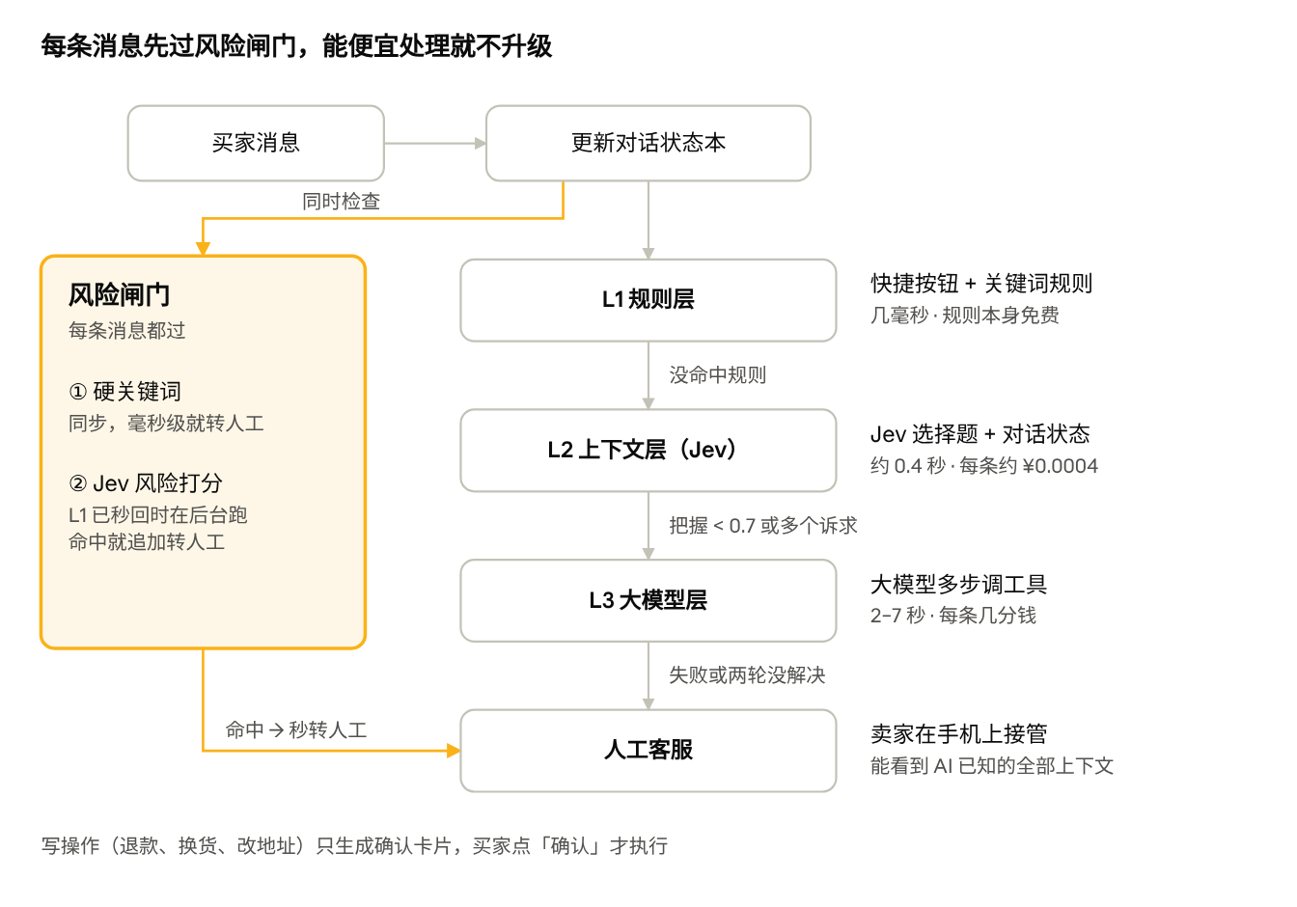
消息处理路线 · 风险闸门 + 三层漏斗
左边橙色的风险闸门对每条消息都生效；中间一列从上往下越来越贵，只有上一层接不住才往下走。

四、深入几个关键问题
这一节回答五个最容易被追问的问题。先给结论：整个处理流程本身就是一条写死在代码里的工作流，只有最难的那一层交给模型自由发挥；模型没有微调，靠模型分工、结构化提问、提示词、工具约束和代码兜底来控制；风险闸门是「关键词 + Jev」两道并联的网，各兜对方的底；幻觉主要靠「不让模型有机会编」来预防，运行时还没有自动检测；意图模糊时系统会往上升级或反问，风险五五开时先安抚、递转人工按钮，连续两轮就转人工。其中运行时的幻觉检测还是真实短板，下面写了可以怎么补。

工作流是怎么编排的
有，而且大部分都是工作流。只是没有用 Dify、Coze 这类拖拽式工作流工具，而是直接写在代码里。可以分两级来看：
第一级：每条消息进来，都走同一条固定流水线。 顺序永远是：① 更新对话状态（记下订单号、商品、身高体重等）→ ② 模型判断和 ③ 规则匹配同时跑 → ④ 风险闸门 → ⑤ L1 → ⑥ L2 → ⑦ L3 → ⑧ 每条消息留一条「路由记录」。哪一步走哪条分支、门槛是多少，全是写死的规则，模型只提供「打分」，不决定流程怎么走。
第二级：每个意图的处理器，是一条小工作流。 比如「换货」：缺订单号？→ 先看状态里有没有 → 买家只有一单就自动选中 → 有多单就弹「选项卡」让买家点 → 校验业务规则（在 7 天内吗、目标尺码有货吗）→ 生成「确认卡」→ 买家点确认 → 才真的改数据。「查物流」「改地址」「取消订单」「尺码推荐」都是类似的固定步骤。转人工也是一条工作流：切换状态 → 生成一句话摘要 → 通知买家 → 卖家端亮红点。
只有 L3 不是工作流，是 Agent。 这一层只给模型一堆工具和几条约束（最多 6 步、20 秒内完成、写操作必须经买家确认），由模型自己决定先调哪个、再调哪个。例如「上周那件外套换成 L，顺便看看有没有券」，这类一句话里两个诉求、步骤事先写不完的情况。
为什么这么分：工作流稳定、可预测、便宜，但只能处理想到了的情况；Agent 灵活，但慢、贵、可能跑偏。客服里大部分问题是套路化的，所以默认走工作流，只有工作流接不住的才交给 Agent。这也是「三层漏斗」的本意。
如果被问「为什么不用 Dify」：这个项目需要并行调用、三级降级（Jev 失败换普通模型、再失败换关键词）、按毫秒计的超时控制，还要自己的卖家后台，写在代码里更好控制；反正代码是 AI 写的，用拖拽工具并不会更快。代价是非技术人员没法直接看到或修改流程图，只能看本文档和卖家端的路由记录。
把工作流画成 Dify 那样的画布：下面这张图就是这个项目的「工作流画布」。和 Dify 的区别只是：Dify 里拖拽节点，我们把同样的节点和连线写在代码里（lib/brain/pipeline.ts）。
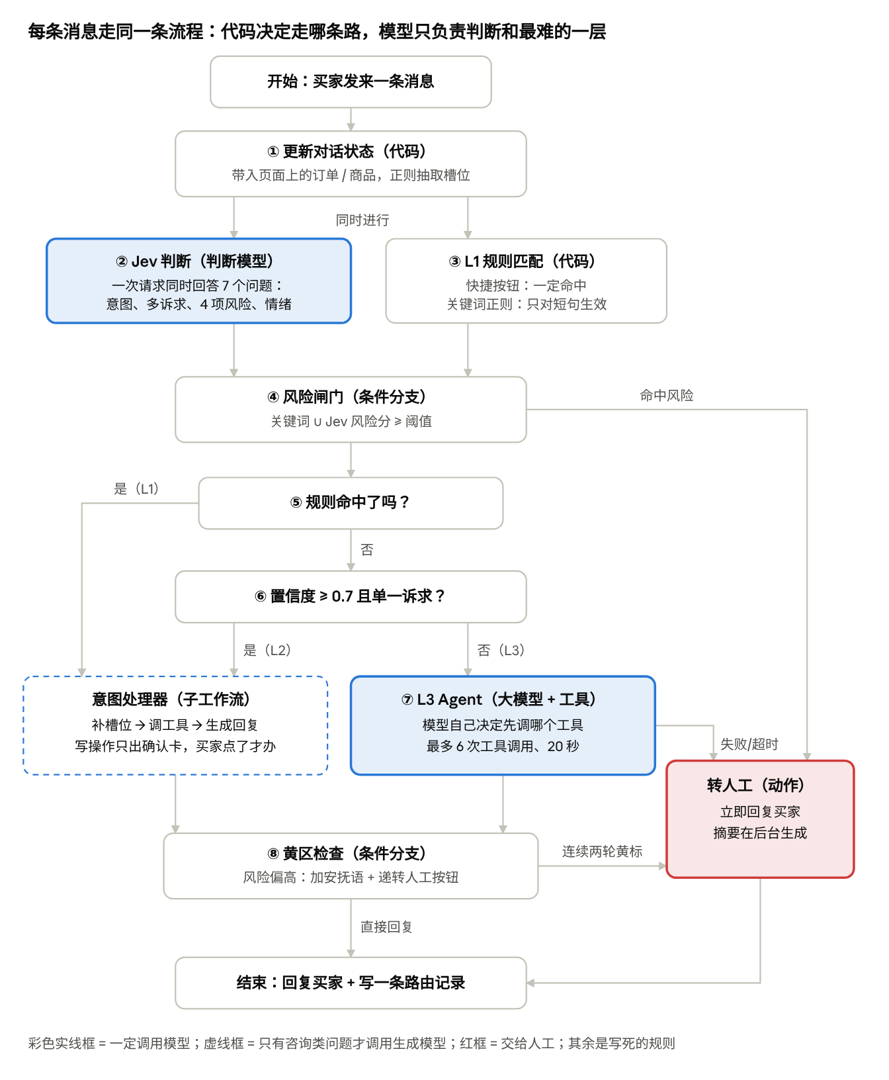
一条消息的处理流程 · 像 Dify 画布那样看：并行两路、三个条件分支、一个 Agent 节点
几个要点：
- ② 和 ③ 同时开始，规则不等模型。 规则命中的短句（比如「到哪了」）几十毫秒就回复，Jev 的风险判断在后台继续跑，发现风险再追加转人工。
- ④ 风险闸门是旁路：不管后面走哪层，所有消息都要过。关键词命中时最多等 Jev 2.5 秒：Jev 明确否定（分数 < 0.3）就降成黄区，否则转人工。
- 意图处理器是一组子工作流，每个意图一条（换货、退款、查物流、尺码……）。以换货为例：缺订单号 → 状态里有就用 → 只有一单就自动选 → 多单就弹选项卡 → 查库存 → 生成确认卡 → 买家点确认才真正改订单。
- 只有 ⑦ 不是固定流程，是 Agent：模型在 6 次工具调用、20 秒内自己决定步骤。其中「换货 + 优惠券」「取消 + 改地址」两种常见组合被收窄成半固定流程（限定可用工具、强制先调工具、用卡片收尾），更快更稳（D012）。
- ⑧ 黄区：风险分在 0.5 到阈值之间（情绪 1.5–2.5）先安抚、递转人工按钮；同一会话连续两轮黄区就转人工。

大模型是怎么设置的
没有微调任何模型。 全部通过 OpenRouter 调用现成模型。用的手段是：给模型分好工 + 结构化提问 + 系统提示词 + 上下文工程 + 工具约束 + 代码兜底 + 评测迭代。系统提示词只是其中一环。
用在哪 | 模型 | 怎么用 | 关键参数
② 意图 + 风险判断 | Jev（typesafe/jev-1.13） | 不写系统提示词。发「对话状态 + 7 个结构化问题」：意图是选择题（20 个选项，各带一句定义），多诉求和 4 项风险是「是 / 否」题，情绪是 0–3 打分。返回带概率的答案 | 单次最多等 3 秒；定时预热防冷启动
② 的备用 | DeepSeek V4 Flash | Jev 失败时用同样的 7 个问题，要求按 JSON 格式输出 | 温度 0、关闭思考
咨询类回复（洗护、政策） | DeepSeek V4 Flash | 先从知识库检索 4 段资料，系统提示词要求「只按资料回答、不编政策库存和承诺、没有就说不确定」，回复附来源 | 温度 0.2、长度上限 260 token
转人工摘要 | DeepSeek V4 Flash | 一句话给卖家看，提示词禁止编结果、禁止输出电话地址 | 温度 0、后台生成
⑦ L3 Agent | Qwen3.7 Flash | 系统提示词 + 每轮附加约束 + 工具清单（见下文） | 温度 0、关闭思考、单次 8 秒、整轮 20 秒、最多 6 次工具
知识库检索 | Qwen3 Embedding 8B | 文档按标题和约 300 字切块、转成向量，按相似度取前 4 段 | 相似度低于 0.35 的不要；查询 2 秒超时就退回关键词检索
L3 Agent 不只靠系统提示词，一共有六层控制：
- 系统提示词：身份、服务原则（事实只来自工具结果、写操作只生成确认卡、不确定就转人工、普通业务拒绝要如实说明），以及几类常见任务的做法（换码、取消 + 改地址、退货、券后价、物流、商品比较）。
- 上下文：每轮把「演示当前时间、分类器判断的意图、对话状态（已知订单、商品、身高体重、进行中的任务）、最近 12 条消息、本次问题」打包给模型。
- 工具定义：15 个工具各有中文说明和参数格式，比如退款工具写明「已签收只能选退货退款、原因必须复制买家原话」。买家身份由代码注入，模型无法查别人的订单。
- 每轮动态约束：代码每一轮都会改写「本轮只能调用哪些工具」，例如没查库存前不给换货工具；第一轮强制先调工具，防止它不查就答；到 6 次上限就禁止再调。
- 代码兜底：模型没调工具就给事实性答案 → 转人工；闲聊回复不许出现数字；退款原因不是买家原话 → 改为追问；券后价由代码算好再交给模型引用；常见组合用卡片收尾，避免模型复述出错。
- 评测迭代：60 条主评测（最终 57/60）+ 15 条留出集（13/15）。提示词里很多具体规则是对着评测失败补出来的，所以另留了没见过的题来检验（D013）。
为什么选这几个模型：分类要快和便宜，所以用只做判断的 Jev；生成要中文好又便宜，用 DeepSeek V4 Flash；L3 要会调工具、不超时，原定的 DeepSeek V4 Pro 实测多步时经常 8 秒超时，换成了 Qwen3.7 Flash（D012）。所有模型都关闭了思考模式，因为客服要的是快。

风险闸门是怎么设计的
它不是漏斗里的一层，而是一条旁路。 L1、L2、L3 是串联的：上一层接住了，下一层就不管。风险闸门是并联的：不管消息最后被哪层接住，它都要检查一遍。哪怕买家只是问「到哪了」被 L1 秒回了，如果这句话里带着「再不到我就打 12315」，也会转人工。
它由两张网组成，任何一张网兜住就转人工（取并集）：
 | 硬关键词 | Jev 判断
怎么判 | 正则匹配：12315、消协、起诉、律师、报警、曝光、过敏、起疹、红疹、受伤、盗号、被骗、诈骗 | 4 个「是不是」问题（法律威胁 / 健康安全 / 诈骗账号 / 辱骂极端）+ 1 个情绪打分（0 平静 → 3 非常愤怒）
强项 | 0 毫秒、不花钱、不会挂、结果绝对确定 | 能理解「换个说法」的情况，还能判情绪
弱项 | 只认这几个字，换个说法就漏；又会误伤无关的句子 | 有延迟、可能超时或报错；中文不是它的强项
既然关键词也是规则，那还要 Jev 干吗？ 因为真正的高风险消息很多根本不带这些词：
- 「穿了一天脖子痒得睡不着」—— 没说过敏、没说起疹，但就是健康问题。
- 「我要让所有人都知道你们家什么质量」—— 没说曝光，但就是要曝光。
- 「有个自称你们客服的人加我微信，让我扫码退款」—— 没说被骗，但就是诈骗。
- 买家愤怒、阴阳怪气，这些根本没法用关键词列完。
反过来，关键词也在保护 Jev：Jev 超时了、中文理解错了，写着「12315」的消息依然一定会转人工。而且 Jev 的风险判断和意图判断是同一次请求顺带问的，不增加额外的调用和费用。
和 L1 的区别：技术上都是正则，但目标是反的。L1 追求「不误判」，宁可漏给下一层，所以只对短句生效；风险闸门追求「不漏掉」，宁可多转人工。因为两种错误的代价不一样：多转一个人工，成本是人工客服多花几分钟；漏掉一个过敏投诉让 AI 去套话术，可能就是一次 12315 投诉。
时序上：关键词是同步的，命中立刻转。Jev 的风险分在 L1 已经秒回的情况下不等它，等它回来如果超过阈值，再追加一条转人工消息。这样 L1 的速度不被拖慢，风险也不漏。
阈值：法律、健康、诈骗 ≥ 0.7 转；辱骂极端 ≥ 0.8 转（定得高一点，避免把普通抱怨当成辱骂）；情绪 ≥ 2.5 转（介于「明显生气」和「非常愤怒」之间）。这些数字最初按经验定，后来用 60 条中文评测校准过：风险召回 100%、误报 0。
边界情况怎么处理：
- 关键词误伤：关键词命中后最多再等 Jev 2.5 秒。Jev 明确判为无风险（分数 < 0.3）就降成黄区：AI 先安抚、递「转人工」按钮，而不是直接转走。像「我闺蜜是律师，她说这件挺好看」这种句子，就不会因为一个「律师」被硬转人工。
- 黄色区间：风险分在 0.5 到阈值之间，AI 换成安抚语气并附「转人工」按钮；同一会话连续两轮黄区就自动转人工。
- 情绪单独定门槛：情绪是 0–3 分，黄区单独定在 1.5–2.5，不和其他几项共用 0.5。
- 仍有的缺口：双重失效时会漏（对外要如实说）。Jev 和备用模型都挂了、消息又不带关键词时，只剩最简单的关键词打分兜底，换个说法的风险就拦不住。

模型幻觉怎么处理
结论先说：主要靠「预防」，让模型尽量没有机会编；运行时还没有自动检测。如果模型在某一句话里编了，现在这句话会发给买家。但编了也编不出大事，因为真正改数据的那一步不听模型的。
预防：从源头上少让模型说事实
- 事实类问题不让模型来答。 物流、订单状态、退款进度、优惠券，都是工具查数据 → 做成卡片 + 一句模板文案。尺码推荐是按尺码表算出来的，不让模型估。这些场景里模型根本不参与生成。
- Jev 不写字。 它只在给定选项里选、或者打分，可能判错，但不可能编出一条不存在的政策。
- 咨询类只准按资料回答。 先从知识库检索最相关的 4 段（加上商品资料），提示词要求「只根据以下资料回答，不要编造政策、库存或承诺，资料没有就说不确定」，回答下方附「来源」卡片，买家和卖家都能点开看依据。
- 查不到资料就不调模型。 检索不到足够相关的内容时，直接回复「现有资料还无法确认这个问题，可以帮您转人工核实」，而不是让模型硬答。
- 写操作模型说了不算。 退款、换货、改地址、取消订单，模型只能「提议」；工具会独立校验业务规则（过没过 7 天、有没有货），再由买家点确认卡才生效。模型就算误以为「可以换」，规则不满足也换不了。
- 模型碰不到别人的数据。 买家身份是从会话里取的，不是模型传的。模型就算编了一个别人的订单号去查，工具也会拒绝。
现在能不能发现：不能自动发现。
还剩下的风险点有两个：一是咨询类的生成回答（模型可能在资料基础上「发挥」一点），二是 L3 最后的总结话（比如工具查到「预计 10-06 送达」，模型却说成「今天就能到」）。这两种情况下，卡片里的数据是对的，文字可能是错的，而系统不会自动拦。现在能做的只是事后查：卖家在会话详情里能看到每条回复用了哪些资料、调了哪些工具。离线评测主要测的是「分流对不对」，不专门测「回答有没有编」。
可以加什么（按性价比排）：
- 用 Jev 做一道「核对」。模型写完回答后，把回答和它用的资料一起交给 Jev，问一个「是不是」问题：「这段回答里的每一条事实都能在资料里找到吗？」分数低就不发这段，换成模板回答或「帮您转人工核实」。一次大约 0.00006 美元、几百毫秒，而且正好对应 Jev 在这个项目里的定位：只做判断、不做生成。
- 数字和承诺词规则检查。回复里出现的金额、天数、日期，必须在资料或工具结果里出现过；出现「保证」「一定」「明天就到」这类承诺词时拦下或标记。纯规则，不花钱。
- 卖家一键标记「回答有误」，进入看板统计，按来源文档汇总，反过来发现是哪篇知识库写得不清楚。
- 评测集里加「回答忠实度」用例，比如资料里没有的问题，期望系统说「不确定」而不是给出答案。

意图模糊时怎么办
「意图模糊」其实分三种，现在的处理力度不一样：
哪种模糊 | 例子 | 现在怎么处理 | 力度
不确定买家想干什么 | 「这件怎么回事」 | Jev 给出的最高意图置信度 < 0.70，就不走 L2，升级到 L3，让大模型结合完整上下文自己判断、自己调工具；一句话里有多个诉求也直接走 L3 | 有，但是「交给更聪明的去猜」，不是「问买家」
知道想干什么，但不知道指哪个 | 「我要退货」，但买家有 3 个订单 | 不猜。状态里有就用，只有一单就自动选，多单就弹「选项卡」让买家点 | 充分
要不要转人工拿不准 | 「你们这客服到底能不能解决问题」 | 风险分在 0.5 到阈值之间（或情绪 1.5–2.5）：AI 换成安抚语气并附「转人工」按钮，连续两轮就自动转人工；意图在「转人工」和其他之间摇摆，交给 L3 决定要不要调用「转人工」工具 | 有，先安抚，再把选择权交给买家
另外还有两道兜底：同一个会话连续 2 轮没解决会自动转人工；卖家看板会列出低置信度的样本，卖家可以据此补规则或补知识库。买家自己说出「人工」「真人」时，L1 规则会直接转，不存在模糊。
「五五开」这种情况：系统知道自己拿不准（分数就在那）。风险类的五五开会先安抚、递「转人工」按钮，并跨轮累计；普通意图的五五开，目前是升级给 L3 让大模型结合上下文判断，还不会直接反问买家。
还可以怎么加强：
- 拿不准就问买家，而不是替买家猜。 Jev 本来就会返回每个选项的概率。当第一名和第二名差距很小（比如不到 0.15）时，不升级 L3，而是弹两个按钮：「您是想查物流，还是想退货？」多一轮对话，但比大模型猜更准、更便宜。
- 卖家端把黄标会话排前面，让人工客服有空时主动接管，而不是等买家爆发。
- 持续用评测数据调阈值：专门看分数落在 0.5–0.7 之间的用例，判断阈值该上调还是下调。
背后的原则是：不确定时，风险类偏向给人工入口（漏转代价大），普通类偏向反问（猜错代价大）。

五、虚构数据是怎么编的
全部是虚构的，但不是「让 AI 随便编一些」。先写了一份数据规格书（docs/DATA_SPEC.md），再按它分四类生产：
哪类数据 | 怎么来的 | 为什么这样做
英雄数据（3 个主演买家、6 个关键订单、5 个关键商品、优惠券） | 规格书里逐条写死，代码里手写成常量 | 演示剧本要靠它们。比如「上周买的外套换成 L」，就必须刚好签收 5 天（在 7 天无理由内）、燕麦色 L 码刚好还有 3 件，一个数字不对演示就翻车
普通数据（36 个商品、12 个买家、约 90 单、约 30 条售后） | 脚本加固定随机种子（20261005）生成 | 同一个种子每次生成的结果一模一样，重置后不会变样，出了问题也能复现
知识库（10 篇：退换货、尺码、洗护、物流、会员……） | 按规格书里的业务规则写 | 知识库说的和工具层校验的必须是同一套规则
模拟流量（295 条历史消息） | 脚本生成，每条打上「模拟」标记 | 让卖家端看板一打开就有数可看；带标记是为了不和真实对话混在一起，卖家的会话列表默认不显示它们
编的时候的规则，核心就一句：虚构但自洽。具体有这几条：
- 同一个事实处处一致。「7 天无理由」「金卡免退货运费」「退款 1–3 个工作日到账」这些规则只在规格书里定义一次，商品、订单、知识库、工具校验都以它为准，不会一处写 7 天另一处写 15 天。
- 有一个固定的「现在」。系统里的当前时间永远是 2026-10-05 上午 10 点，所以「签收几天了」「优惠券过没过期」这类判断哪天演示结果都一样。
- 像真的。订单状态按真实女装店的大致比例分布（已完成 45%、已取消 15%……），物流节点时间递增、城市路线合理，约 10% 的规格断货、约 3% 物流异常，售后原因用口语写（「腰太紧了」「M 码偏小」「洗了一次就起球」），而不是整齐的分类标签。
- 故意埋点「坑」。比如一张已过期的优惠券（不应该出现在可用券里）、一条写得太宽的规则（「尺码」两个字就命中，会把「尺码不合适想退」误判成问尺码），用来演示系统和看板能不能发现问题。
- 不碰真实信息。没有真实品牌名，手机号、地址全部虚构并打码。
怎么确保编得没错：另写了一个独立的检查脚本，把规格书里的每条硬要求（英雄订单的日期、库存数、状态比例……）逐条核对。它还带了 11 个「自我破坏测试」：故意把数据改错（比如把燕麦色 L 码库存改成 0），确认检查脚本真的能报错。这是为了防止一种常见情况：检查脚本写得太松，什么都「通过」。
最后，评测用的 60 条测试对话是单独写的，和开发调试时用的例子不重叠，避免「拿考卷调参、再用同一份考卷打分」。

店铺设定：所有数据的共同前提
- 店铺：栖木 QIMU，slogan「慢一点，穿久一点」，定位 25–35 岁通勤 / 日常女装，价格带 ¥129–¥899，不用任何真实品牌名。
- 客服：人工 9:00–23:00（人工客服叫「阿栖」），智能客服 24 小时。
- 物流：满 ¥99 包邮（中通），金卡会员全部顺丰；付款后 48 小时内发货。
- 会员：银卡可参加活动、领券；金卡全部顺丰、免退货运费。优惠券一单限用一张，不可叠加。
- 「现在」：固定为 2026-10-05 上午 10 点（演示时钟 lib/demo-clock.ts），所有日期都相对它来编。

英雄数据：每一条都为一句演示话术服务
3 个主演买家、5 个关键商品、6 个关键订单、3 张优惠券，在规格书里逐条写死，代码里手写成常量（scripts/seed-heroes.ts）。编法是倒推：先定演示时买家要说哪句话，再把订单的状态、日期、库存凑到刚好能演出来。
订单号 | 买家 | 状态和关键时间 | 为哪句话准备
QM2026092801 | 林小满（B001，金卡） | 燕麦色大衣 M，09-26 下单、09-30 签收 | 「上周买的外套换成 L」：签收 5 天，在 7 天无理由内；燕麦色 L 刚好剩 3 件
QM2026100201 | 林小满 | 西装裤 + 开衫，10-03 顺丰发货，预计 10-06 到 | 「到哪了」：至少 5 个节点的物流时间线
QM2026091501 | 林小满 | 已完成；一单退货退款在退款中，原因「腰有点紧」 | 「退款到哪了」：退款中，1–3 个工作日原路退回
QM2026092902 | 周雨桐（B002，银卡） | 真丝衬衫，10-01 签收 | 「穿了全身起红疹…12315」：触发风险闸门
QM2026100401 | 陈思（B003，普通） | 已付款、未发货 | 「地址填错了」可改；「不想要了」可取消
QM2026100402 | 陈思 | 待付款 | 「怎么付款失败」：查订单状态
- 埋好的分支：大衣炭灰色 L 码库存为 0、10-12 补货，用来演示「想换的码没货」。
- 优惠券：林小满有三张券，满 299 减 30 和外套满 199 减 20 可用；满 99 减 10 在 09-30 已过期，不应该出现在可用券里。
- 尺码：三位主演的身高体重写死（160/50、165/54、158/47）。尺码推荐不交给模型，按尺码表确定性计算：身高、体重各查一个码取较大的；宽松版型两项都在区间下半段可小一码，修身版型任一项卡在上沿就大一码；超出表格范围不推荐、建议转人工。例：160cm / 50kg → M。

业务规则：只定义一次，处处一致
规则 | 内容
7 天无理由 | 签收后 7 天内（含第 7 天），吊牌完好、未洗涤，可无理由退货或换货
退货运费 | 非质量问题买家承担；金卡会员免退货运费；质量问题商家承担
质量问题 | 签收后 15 天内可申请，需提供照片；金额超过 ¥500 转人工审核
换货 | 同款换码 / 换色，每单每件限 1 次，目标规格必须有货；收到退回件后 24 小时内发新件
退款到账 | 商家确认收到退货后 24 小时内发起，原路退回 1–3 个工作日
仅退款 | 未发货订单申请即退；已发货需先拒收或退回
取消订单 | 只有待付款、已付款可取消；已付款取消后自动全额退款
改地址 | 只有已付款未发货可改
发票 | 电子普通发票，确认收货后申请，1 个工作日内开具
这套规则同时出现在两个地方：知识库文章里（给检索用），工具层校验里（lib/tools/write-rules.ts，决定能不能真的执行）。两边必须是同一句话，否则就会出现「客服说能退、系统不让退」。
知识库共 10 篇（data/seed/kb/）：退换货政策、尺码指南、洗护指南、发货与物流、优惠与会员、发票说明、质量问题处理、退款时效说明、店铺介绍与客服时间、常见问题 FAQ。每篇 400–1200 字，用二级标题分节，方便切块检索。知识库只写规则，不写库存这类会变的数字，库存一律实时查。

L1 规则：故意留了两条「坏规则」
规则页的 8 条规则（data/seed/rules.json）里，6 条是正常的：转人工、查物流、退款进度、打招呼、发票、运费险。另外两条是故意埋的反面教材：
- R007「尺码」写得太宽：只要出现「尺码」两个字就命中，「尺码不合适想退」也会被误判成问尺码。预置了 9 次误命中。
- R008「优惠码」7 天零命中：留着没用，只占地方。
两条都会在规则页被标成「建议删除」，用来演示「规则层要做减法」。每条规则还预置了命中次数、误命中次数和最近命中时间；创建时间统一设在 09-01，满 7 天，零命中的判断才成立。

普通数据：用代码按比例生成
- 规模：36 件商品（6 类 × 6）、12 个买家、90 个订单、30 张优惠券、约 30 条售后。
- 固定随机种子 20261005：同一份代码每次生成的结果完全一样（scripts/seed-data.ts）。
- 商品：名字像真实女装店（「xx 感 xx 裙」），每件 2–3 色 × 4–5 码；约 10% 的规格库存为 0，部分带补货日期。
- 订单：分布在「现在」之前 60 天；状态比例约为已完成 45%、已签收 15%、运输中 12%、已付款 8%、待付款 5%、已取消 15%；每单 1–3 件。
- 物流：发货后的订单都有物流节点，时间递增、城市路线合理；约 3% 物流异常。
- 售后原因：口语化中文，同一类原因换着说（「腰太紧了」「M 码偏小」「比想象中短」「洗了一次就起球」……）。分类字段故意留空，留给以后用 Jev 批量打标签。
- 隐私：手机号统一显示成 138****xxxx，地址全部虚构。

模拟流量和评测集
- 模拟流量（lib/analytics/gen-traffic.ts）：约 60 个历史会话、295 条买家消息，分布在「现在」之前 7 天，白天多、夜里少。各层条数是精确设定的：风险 12 / L1 65 / L2 165 / L3 35 / 人工 18，即 4% / 22% / 56% / 12% / 6%。延迟和成本按实测取值：L1 20–50 毫秒、L2 0.3–0.6 秒、L3 3–9 秒，每条都算上后台风险检查约 $0.000059。全部打上「模拟」标记，不进卖家会话列表，看板底部注明「含模拟历史数据」。
- 评测集：data/eval/cases.json 60 条主评测，覆盖单轮问答、多轮上下文、风险转人工；data/eval/holdout.json 15 条留出集，写好后从不拿来调提示词，只用来检查有没有「对着考卷调参」。

六、项目文件地图
按本文的各部分，列出每部分对应的文件和里面是什么。链接指向 GitHub 私有仓库 yxtzan/qimu-cs-agent，需要用有权限的账号登录才能打开。

规格文档（对应第二节）
- docs/PRD.md：产品需求，有哪些页面、每页做什么、P0/P1 优先级、演示剧本。
- docs/ARCHITECTURE.md：技术方案，消息进来后每一步怎么处理、风险闸门、L3 的约束。
- docs/CONTRACTS.md + lib/types.ts：接口合同，前后端传什么数据、字段叫什么。
- docs/DATA_SPEC.md：虚构数据规格，第五节的所有规则都出自这里。
- docs/DECISIONS.md：决策记录，每个设计为什么这么做、放弃了什么。
- docs/TASKS.md 和 docs/prompts/：任务板（每个任务的验收标准）和发给 AI 代码助手的任务提示词。

消息处理流水线（对应第三节、「工作流是怎么编排的」）
- lib/brain/pipeline.ts：主流水线，更新状态 → 模型判断和规则匹配并行 → 风险闸门 → 分层处理。
- lib/brain/state.ts、lib/brain/slots.ts：对话状态本，从消息里提取订单号、商品、身高体重。
- lib/brain/rules.ts、lib/rules/：L1 规则匹配，以及「建议删除」的判断。
- lib/brain/handlers/：每个意图的子工作流（查询类、写操作类、咨询类）。
- lib/brain/action.ts、lib/brain/handoff.ts：确认卡执行、转人工和摘要。

模型和提示词（对应「大模型是怎么设置的」）
- lib/brain/decide/questions.ts：发给 Jev 的 7 个结构化问题和 20 个意图的定义。
- lib/brain/decide/：Jev → 备用模型 → 关键词的三级降级、超时控制、定时预热。
- lib/brain/agent.ts、lib/brain/prompts/agent.ts：L3 Agent 的循环、每轮动态约束和系统提示词。
- lib/brain/prompts/handoff.ts：转人工摘要的提示词。
- lib/llm/：OpenRouter 调用、模型配置、成本计算。

风险闸门（对应「风险闸门是怎么设计的」「意图模糊时怎么办」）
- lib/brain/risk.ts：硬关键词 + Jev 打分，阈值和关键词降级。
- lib/brain/caution.ts：黄区安抚、递转人工按钮、连续两轮黄区转人工。
- lib/brain/background.ts：L1 秒回之后在后台继续跑的风险检查。

工具和写操作安全（对应「两个安全设计」「模型幻觉怎么处理」）
- lib/tools/registry.ts：15 个工具的中文说明和参数格式，买家身份由代码注入。
- lib/tools/write-rules.ts：退款、换货、改地址、取消的业务规则校验。
- lib/tools/execute-pending.ts：买家点确认后才真正执行。
- lib/tools/recommend-size.ts：确定性的尺码推荐算法。

知识库和检索
- data/seed/kb/：10 篇知识库原文。
- lib/rag/：切块、向量化、相似度检索、超时退回字面匹配、向量缓存。

虚构数据（对应第五节）
- data/seed/：店铺、商品、买家、订单、优惠券、尺码表、规则的 JSON。
- scripts/seed-heroes.ts、scripts/seed-data.ts、scripts/seed.ts：英雄数据常量、按种子生成普通数据、一键生成并建索引。
- scripts/check-seed.ts：独立检查脚本，逐条核对规格书的硬要求。
- lib/analytics/gen-traffic.ts：295 条模拟历史消息。

评测
- data/eval/cases.json、data/eval/holdout.json：60 条主评测、15 条留出集。
- lib/eval/run.ts、scripts/eval.ts：评测脚本，算意图、路由、风险的准确率。
- docs/reports/：评测报告和测速数据。

界面和演示模式
- app/(shop)/：买家商城（首页、商品、订单）。
- app/seller/：卖家后台（会话、接管、知识库、规则、看板）。
- components/chat/：客服聊天窗和各种卡片。
- components/demo/：演示模式，步骤和台词在 steps.ts。
- app/api/：前端调用的全部接口。

公开部署
- docs/DEPLOY.md：服务器部署和更新步骤。
- docs/DEMO.md：演示脚本、常见追问和出问题时的备用方案。
- lib/store/visitor-context.ts：每位访客一份独立数据，互不影响。
- lib/store/public-limits.ts：访问限流和每日费用上限。

七、对外讲时可能被问到的问题
问：为什么不直接全用大模型？ 答：贵、慢、还不好控制。实测用大模型做分类要 2.6 秒，Jev 热状态 0.4 秒，单条成本也更低。更重要的是，Jev 给的是校准过的概率，可以设一个「把握不够就升级」的门槛；大模型自己报的把握不可信。
问：Jev 是英文模型，中文行吗？ 答：没有假设，用数据说话。60 条中文测试句的主评测里，意图准确率约 95.5%，端到端 57/60 通过；另外留了 15 条从没拿来调过参的留出集，13/15 通过。就算有判断不准的，把握低的也会自动掉到大模型那一层。
问：为什么风险检查不放进漏斗？ 答：漏斗按成本排，风险按严重程度排。放进漏斗的话，「退款进度，再拖我就找律师」会被规则层当成普通查询抢答掉。现在它会被风险闸门优先拦下。
问：AI 会不会自作主张退款？ 答：不会。所有改数据的操作只生成确认卡片，买家点确认才执行；确认时还会重新检查库存、期限和订单状态。买家身份从会话里取，模型无法查别人的订单。
问：看板上的数字是真的吗？ 答：两部分。约 300 条历史消息是按实测延迟和单价生成的模拟样本，页面底部标了「含模拟历史数据」；演示时新发的每条消息都是真实记录，会实时叠加上去。
问：你们都不写代码，怎么保证质量？ 答：三件事。一是每个任务都有写死的验收标准；二是每个交付都经过审查，不信 AI 自己打的勾；三是有一条命令的自动化测试，演示有没有被改坏，一跑就知道。
问：要变成真产品还差什么？ 答：真实电商平台的接口对接、正式数据库（现在是 JSON 文件）、登录权限、买家发图片（质量问题拍照）、原生 app 打包。这些都写在 PRD 的「后续规划」里。

八、术语表
词 | 一句话解释
Agent | 不只会聊天、还能调工具办事的 AI
RAG | 先从知识库里找相关段落，再让大模型参考这些段落回答，避免瞎编
向量 / embedding | 把一段文字变成一串数字，意思相近的文字数字也相近，用来做「按意思搜索」
bigram 字面匹配 | 不用模型的简单搜索：按两个字一组比对重合度。向量服务慢或挂了时的备胎
置信度 | 模型对自己判断有多大把握（0–1）。本项目用 0.7 当门槛
路由记录 / RouteTrace | 每条买家消息的「体检报告」：哪一层处理的、判成什么意图、花了多久多少钱、调了哪些工具
对话状态 / DialogState | 每个会话的「状态本」：在办什么事、已知哪个订单、最近做过什么
待确认动作 / PendingAction | AI 想做但还没做的写操作，等买家点确认
冷启动 | 模型服务很久没被调用后，第一次调用特别慢；解决办法是定时「保温」
mock / 假数据模式 | 前端不连后端、用本地假数据运行，让前端不用等后端
接口合同 / 契约 | 前后端之间约定好的数据格式（lib/types.ts + CONTRACTS.md）
分支 / PR / 合并 | 每个任务在自己的副本（分支）上改，改完提交审查申请（PR），审完并入主线（合并）
工作树 / worktree | Codex 另开的独立工作文件夹，和主文件夹共用一个仓库但互不干扰
PWA | 网页做成的「伪 app」，手机上可以添加到主屏幕
E2E / 冒烟测试 | 用自动化浏览器像真人一样把关键流程走一遍，确认没被改坏
OpenRouter | 一个模型中转平台，一个 key 就能调用 Jev、DeepSeek、Qwen 等多家模型

